Η Τουρκοκρατία στην Ελλάδα

Η Ελλάδα ήταν σκλαβωμένη στους Τούρκους για τετρακόσια ολόκληρα χρόνια. Τα χρόνια αυτά οι Έλληνες υπέφεραν πολύ.

Τα βάσανα των Ελλήνων
Μερικά από τα βάσανα που υπέφεραν οι Έλληνες την περίοδο της Τουρκοκρατίας ήταν τα πιο κάτω:
Εξισλαμισμός: Οι Τούρκοι ανάγκαζαν τους Έλληνες να αλλάξουν την πίστη τους και να μην πιστεύουν στο Χριστό. Δηλαδή τους απαγόρευαν να είναι Χριστιανοί. Τους ανάγκαζαν να γίνουν μουσουλμάνοι, δηλαδή να πιστεύουν στον Αλλάχ.
Παιδομάζωμα: Μια τουρκική επιτροπή γύριζε σε πόλεις και χωριά και άρπαζε από τους γονείς τους τα πιο γερά και δυνατά Ελληνόπουλα ηλικίας από έξι μέχρι δεκαπέντε χρονών. Τα έπαιρναν σε στρατώνες και τους έλεγαν πως έπρεπε να πολεμούν τους Έλληνες και να σκοτώνουν τους Χριστιανούς. Τους μάθαιναν τούρκικα γράμματα. Σιγά σιγά τα παιδιά αυτά ξεχνούσαν τη γλώσσα τους και τη θρησκεία τους και πίστευαν ότι είναι Τούρκοι. Όταν μεγάλωναν, πολεμούσαν και σκότωναν τους Έλληνες. Ήταν οι καλύτεροι στρατιώτες, οι φοβεροί γενίτσαροι.
Οι Τούρκοι άρπαξαν τα καλύτερα κτήματα των Ελλήνων και τους άφησαν μόνο μικρά περιβόλια.
Ακόμη τους έκλεισαν τα σχολεία για να μη μαθαίνουν γράμματα τα παιδιά και να ξεχάσουν τη γλώσσα τους και την ιστορία της πατρίδας τους.
Οι Τούρκοι πίστευαν ότι οι Έλληνες ήταν δούλοι τους. Οι Έλληνες έπρεπε να κάνουν υπόκλιση σε όποιον Τούρκο περνούσε μπροστά τους. Δεν είχαν το δικαίωμα να φορούν ωραία ρούχα ούτε να καβαλικεύουν σε άλογα.
Κάθε χρόνο οι Έλληνες έπρεπε να δίνουν πολλά λεφτά στους Τούρκους. Έπρεπε δηλαδή να πληρώνουν φόρο. Ο φόρος αυτός λεγόταν χαράτσι. Οι Τούρκοι σκότωναν όσους Έλληνες δεν μπορούσαν να πληρώσουν το φόρο.
Οι κλέφτες
Στα χρόνια της Τουρκοκρατίας οι Έλληνες δεν άντεχαν τα βάσανα και τον εξευτελισμό και ανέβαιναν στα βουνά για να ζήσουν ελεύθεροι και να πολεμήσουν τους Τούρκους. Εκεί δεν έβρισκαν φαγητό για να φάνε. Έτσι κατέβαιναν στα χωριά όπου έμεναν οι Τούρκοι και τους έκλεβαν τα πρόβατά τους για να να τα φάνε.
Αυτοί ονομάστηκαν «κλέφτες» και ο τόπος όπου έμεναν λημέρι. Οι κλέφτες ζούσαν σε ομάδες και κάθε ομάδα είχε τον αρχηγό της που τον έλεγαν καπετάνιο.
Η ζωή τους στα βουνά ήταν πολύ σκληρή. Κρατούσαν πάντα το καριοφίλι (δηλαδή το όπλο τους) και το σπαθί τους.
Ξεχωριστοί κλέφτες ήταν ο Κολοκοτρώνης, ο Καραϊσκάκης, ο Διάκος, ο Μπότσαρης κ.α.
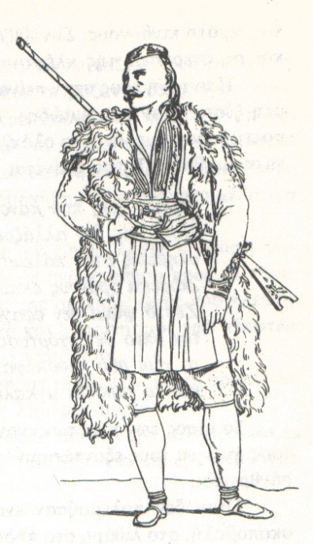

Το κρυφό σχολειό
Οι Τούρκοι έκλεισαν τα σχολεία και δεν άφηναν τα Ελληνόπουλα να μαθαίνουν γράμματα. Ήθελαν να τα κάνουν να ξεχάσουν τη γλώσσα τους, την ιστορία τους και τη θρησκεία τους και να γίνουν κι αυτά Τούρκοι. Τιμωρούσαν σκληρά όποιον μάθαινε γράμματα.
Τα Ελληνόπουλα όμως ήταν γενναία. Αγαπούσαν πολύ τα γράμματα και την Ελλάδα και πίστευαν ότι με τη βοήθεια του Θεού θα τα κατάφερναν.
Έτσι, όταν νύχτωνε, ξεκινούσαν με το φως του φεγγαριού για να πάνε στο σχολείο τους: το κρυφό σχολειό. Το κρυφό σχολειό ήταν η εκκλησία και ο δάσκαλος των παιδιών ο ιερέας.
Κάτω από το φως του καντηλιού, τα παιδιά μάθαιναν να γράφουν, να διαβάζουν και πάνω απ’ όλα να αγαπούν το Θεό και την πατρίδα. Μάθαιναν ότι η Ελλάδα έπρεπε να ελευθερωθεί από τους Τούρκους.
Όταν τα παιδιά περπατούσαν μέσα στη νύχτα για να πάνε στο κρυφό σχολειό, έλεγαν αυτό το τραγουδάκι για να μη φοβούνται το σκοτάδι:

Φεγγαράκι μου λαμπρό,
φέγγε μου να περπατώ
να πηγαίνω στο σχολειό
να μαθαίνω γράμματα
γράμματα σπουδάσματα
του Θεού τα πράγματα.
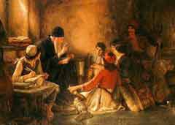

Εργασίες:
Απάντησε στις ερωτήσεις:
- Πόσα χρόνια ήταν σκλαβωμένη η Ελλάδα στους Τούρκους;
- Ποια ήταν τα βάσανα των Ελλήνων στην Τουρκοκρατία;
- Τι ήταν οι κλέφτες;
- Τι ήταν το κρυφό σχολείο;

Συμπλήρωσε τα κενά:
κρ_φό σχολ__ό, καντήλ_, φε__αράκι, οι Τούρκ__, γρά__ατα, Ε__άδα.

